Dailės pamokos planas „SUJUNK“

Tikslas  Uždaviniai | Piešinyje jungti realistinį ir animalistinį žanrą į visumą. Sukurti fantastinio žanro piešinį.  Žaidimo metodu lavinti mokinių kūrybiškumą, vaizduotę.  Skatinti mokinius kalbėti apie savo sukurtus darbus, argumentuotai diskutuoti tarpusavyje.
Metodai | Žaidimas  Diskusija  Paroda
Priemonės | Kompiuteris su interneto ryšiu, vaizdo medžiagos peržiūros įranga, piešimo planšetės, popieriaus lapas A3 arba A4 formatas, grafinės arba tapybinės priemonės laisvai pasirenkamos.
Mokinių motyvacija | Galimybė dirbti, piešti planšetėmis, laisvai rinktis dailės technikas, atlikimo priemones.  Užduotis klasės draugams kuria patys mokinai. (Skatina bendradarbiavimą).
Mokomoji veikla, užduotys  (dailės žanrų, pavyzdžių aptarimas) | - Žaidimo „Sujunk“ scenarijus.  Užduotis. Pasirinkti vieną derinį iš pateikto sąrašo. Sukurti kuo realistiškesnį piešinį apjungiant į vieną abu objektus.  Piešimo priemonės laisvai pasirenkamos (eskizavimas).  Derinių sąrašas  1- žuvis + paukštis  2 - žuvis + žinduolis  3 - žinduolis + vabzdys  4 - žinduolis + roplys  5 - roplys + vabzdys  6 - žinduolis + paukštis  7 - roplys + žuvis  8 - vabzdys + žuvis  9 - roplys + paukštis  10- žinduolis + žinduolis  2. Žaidimo scenarijus  Užduotis. Pasirinkti vieną derinį iš pateikto sąrašo. Sukurti kuo realistiškesnį piešinį apjungiant į vieną abu objektus. Piešimo priemonės laisvai pasirenkamos.  Derinių sąrašas  Gyvūnas + daiktas  Gyvūnas + augalas  Žaidimas  Mokiniai susiskirsto poromis (galima ir po 3 mokinius).  Mokinys pasirenka vieną iš pateiktų derinių. Sugalvoja ir įvardija tiksliai kokį gyvūną, augalą ar daiktą turi nupiešti kitas mokinys. (Pvz. Pilkasis kiškis ir raudonoji musmirė). Pagrindinis tikslas sugalvoti kuo įdomesnį derinį. Kitas mokinys šiuos objektus piešinyje turi sujungti tarpusavyje ir sukurti visiškai naują objektą. Rezultatas – fantastinio žanro piešinys.  Užduoties atlikimui - piešimui skiriama 30 - 50 min.  Diskusija  Ar pavyko sukurti fantastinio žanro piešinį?  Mokiniai vienas kitam pasako lūkesčius, kaip derinį įsivaizdavo jie patys. Koks rezultatas išėjo draugų piešiniuose?  Paroda.  Mokiniai darbus eksponuoja. Bendras darbų aptarimas. (Mokiniai mokosi argumentuotai pristatyti savo kūrinius).  Refleksija.  Mokiniai apibūdina piešinyje vaizduojamus objektus.  1. Piešinyje vaizdavau ..............................................  2. Mano piešinio pavadinimas.....................................................  3.Kokias meninės išraiškos priemones pasirinkai savo piešiniui sukurti. Kodėl?  4. Pabaik teiginį. Užduotis „Sujunk“ man...................................
Pastaba | Žaidimo scenarijų galima pritaikyti integruotoms pamokoms.
Darbų pavyzdžiai | 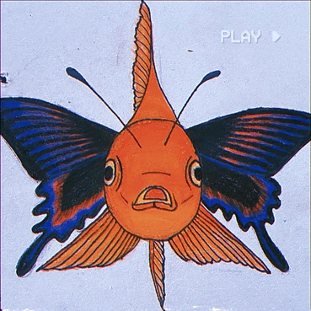  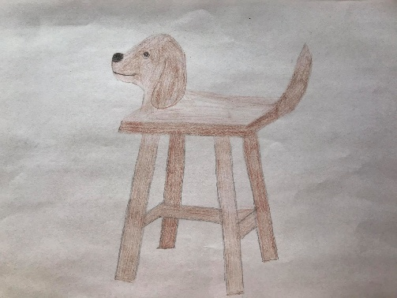  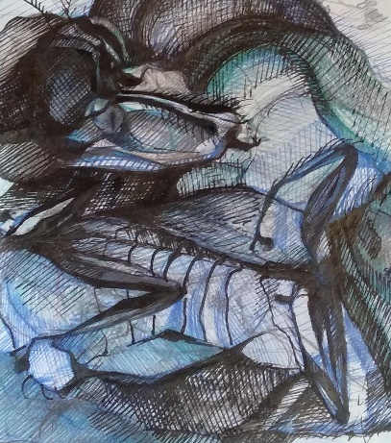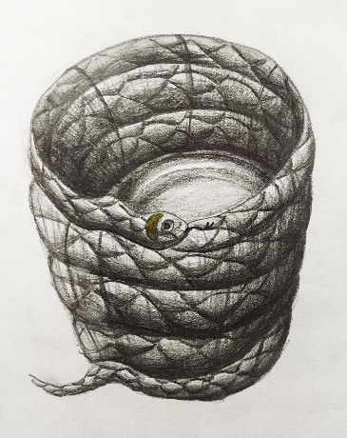  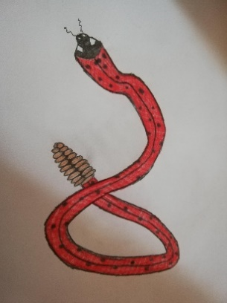  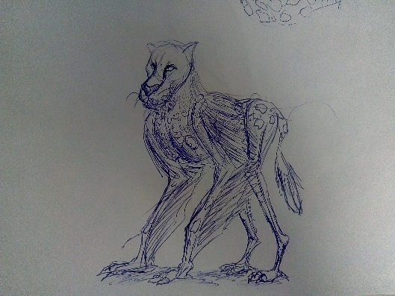

Autorė: dailės mokytoja metodininkė Lena Zinienė.
Ugdymo įstaiga: Kupiškio Lauryno Stuokos – Gucevičiaus gimnazija.

